Министерство образования и науки Республика Адыгея

Государственное бюджетное образовательное учреждение дополнительного образования Республики Адыгея
«Центр дополнительного образования детей Республики Адыгея»
детский технопарк «Кванториум»

ТЕМА: «Миниатюрная 3D-скульптура монумента «Единение и Согласие» для слабовидящих и незрячих людей».
Номинация: «Духовные и экологические традиции моей малой родины

Работа:
Гокунь Ангелины Евгеньевны,
обучающейся Хайтек-квантума
».
Руководитель работы:
Никитина Екатерина Владимировна
педагог дополнительного образования ГБОУ ДО РА
«Центр дополнительного образования детей Республики Адыгея»
Адрес электронной почты: klimenkoe0103@gmail.com

Республика Адыгея 2021 г.
Содержание
Введение 3
1. Теоретическая часть 5
1.1. Монументальный комплекс "Единение и Согласие" 5
1.2. «Ярусность» монумента 6
2. Практическая часть 7
2.1. Создание детализированной 3D-модели монумента 7
2.2. Печать PLA-пластиком на 3D-принтере 7
2.3. Как сувенир, только лучше! 8
2.4. Экономические расчеты на прототип 9
Выводы 10
Рекомендации 11
Список используемой литературы 12
Приложение 13

Введение
Актуальность выбранной темы: на сегодняшний день, к сожалению, во всем мире насчитывается около 39 миллионов слепых людей и 246 миллионов человек с плохим зрением. Каждые пять секунд в мире слепнет один взрослый человек, каждую минуту - ребенок. Менее чем через 10 лет число незрячих жителей Земли составит 75 миллионов человек. Все эти люди не могут по-настоящему наслаждаться жизнью, видеть достопримечательности своего города или просто любоваться природой.
Люди, которые потеряли зрение в сознательном возрасте, уже имеют представление о том, что их окружает, как могут выглядеть известные достопримечательности. Тем, кто не видел никогда, приходится полагаться лишь на свои внутренние ощущения.
Не каждый незрячий человек, особенно если он не видит с рождения, может получить полноценное представление о том или ином памятнике. По городу Майкопу проходят обычные экскурсии, но незрячий или слабовидящий человек сталкивается с трудностями, чтобы понять, как выглядит тот или иной архитектурный памятник, ведь невозможно обхватить памятник руками. В связи с этим, данная проблема заслуживает внимания и является актуальной на сегодняшний день, которую необходимо исправить.
Было решено создать такой проект, благодаря которому слабовидящие и незрячие люди смогут на ощупь ознакомиться с городскими достопримечательностями, архитектурными памятниками и тем самым поможем сохранению духовных и культурных традиций нашей малой родины.
Для тактильного знакомства мы создали масштабированную статуэтку, в точности передающую весь рельеф монументального комплекса «Единение и Согласие», чтобы люди с ограниченными зрительными возможностями смогли поближе познакомиться с этим объектом и насладиться всей его красотой сполна.
Мы считаем, любой человек должен изучать этот мир, узнавать что-то новое, и потеря зрения не должна стать для такого человека барьером к освоению мира.
Новизна исследования состоит в том, что в работе впервые рассмотрена проблема полноценного представления архитектурных памятников слабовидящими и незрячими людьми, сохранения культурных и духовных традиций городов и предложен альтернативный способ решения этой проблемы.
Объект исследования – архитектурные памятники города Майкопа.
Предмет исследования – миниатюрная копия монументального комплекса «Единение и Согласие».
Цель исследования: создать 3D-скульптуру монументального комплекса «Единение и Согласие» в миниатюре, передающую в точности весь рельеф.
Для достижения этой цели были поставлены следующие задачи:
- Найти фотографии монумента в интернете, сделать аэрофотосъемку с БПЛА DJI Mavic 2 фото в высоком разрешении.
- Создать 3D-модель монументального комплекса «Единение и Согласие» в программе «Autodesk Fusion 360» со всеми мелкими деталями.
- Напечатать на 3D-принтере миниатюрную статуэтку архитектурного памятника.
- Провести постобработку модели и исправить неровности с помощью 3D ручки.
Оборудование для создания скульптуры: ПК, 3D-принтер XYZ Da Vinci Junior WiFi Pro, БПЛА DJI Mavic 2, 3D-ручка.
Материалы для скульптуры: PLA-пластик.

Теоретическая часть

Монументальный комплекс "Единение и Согласие"

Майкоп сегодня – это, прежде всего, главный культурный центр Адыгеи. В городе сохранилось немало исторических и архитектурных памятников, интересных мест, имеющих знаковое значение, отражающих духовные и культурные традиции адыгов и представляющих большой интерес для туристов. Они считаются визитными карточками столицы Адыгеи. Одно из таких мест – это монументальный комплекс "Единение и Согласие", представляющий собой архитектурное сооружение, выполненное в форме адыгского очага, посвящённое памяти жертв Кавказской войны, который издревле считается материальной и духовной основой дома и семьи.
На памятнике изображены рельефные композиции обрядовых и мифологических сцен, а также барельефы выдающихся деятелей истории и культуры адыгов. (Приложение 1.)
Автор проекта – заслуженный художник Адыгеи Абдуллах Берсиров. Площадь комплекса составила 113 кв. м, высота памятника – 20 м. Схему и разметку монументального комплекса можно посмотреть в Приложении 2.
Комплекс находится в центре Майкопа и окружен парком. Рядом находятся Соборная Мечеть, Государственная филармония, площадь Дружбы и Национальный музей.
В основе монумента лежит образ очага, имеющего в жизни и быту народа Адыгеи глубоко символическое значение. Очаг один из самых выразительных элементов адыгской архитектуры и с ним связаны много обрядов, которые в совокупности могут быть выделены как понятие «очажная культура». Комплекс символизирует создание единого очага для всех адыгов и для приглашения других народов к теплу, к диалогу и взаимопониманию.
19 июля 2013 года в Майкопе состоялось открытие уникального мемориального комплекса «Единение и Согласие». В церемонии приняли участие на тот момент глава республики Адыгея Аслан Тхакушинов, представители власти, а также жители и гости города. Проектирование и строительство памятника, выполненного по проекту народного художника РА Абдулаха Берсирова, шло 20 лет.

«Ярусность» монумента

Монумент от основания до самого верха разбит на несколько ярусов. К первому относится сам стилобат, на котором покоится «Очаг».
Второй посвящен знаковым элементам адыгской культуры. На восточной стороне композиция, отражающая обряд встречи Нового Года, который наступал с появления из-за гор первых лучей солнца. Рельеф из фигур старейшины, девочки и мальчика в национальных костюмах, каждое утро встречает новый день.
На южной стороне находится рельеф глашатая, зовущего соплеменников вернуться на Родину. На северной стороне изображен герой нартского эпоса на коне, возвращающего огонь людям. На западной стороне монумента рельеф, практически, повторяющий артефакт - серебреная нашивка на кольчуге воина, состоящего из двух частей. Верхняя часть посвящена торжеству жизни, а нижняя - смерти. В первом случае рождение олененка, а во втором - орел убивает зайца в кустах. Эти две части разделены чертой - другого не дано: «жизнь» или «смерть».
На третьем ярусе размещены барельефы выдающихся представителей народа, внесших заметный вклад в мировую культуру, а также знаменитых воинов - предводителей.
Четвертый ярус - так называемое «Каменное поле». Настало «время собирать камни».
Пятый ярус отображает древние элементы символики адыгов, ставшие частью официальной геральдики Республики Адыгея, это «три стрелы» и «12 золотых звезд».

Практическая часть

Создание детализированной 3D-модели монумента

Монументальный комплекс выполнен в форме адыгского очага, на котором изображены рельефные композиции обрядовых и мифологических сцен, а также барельефы выдающихся деятелей истории и культуры адыгов. Наша задача была в том, чтобы создать точную копию архитектурного памятника.
Именно работа с барельефами на всех ярусах была одной из самых сложных, но и наиболее увлекательных. Для того, чтобы создать точную копию элементов и персонажей адыгской культуры, нам нужны были качественные детализированные снимки и видео. Использовать транспорт со стрелой для съемки было нецелесообразно, да и занимать пространство вокруг стелы – не совсем уместно. В интернете нет качественных и детализированных кадров монумента. Мы пошли другим путем – использовали квадрокоптеры. За считанные минуты нам удалось получить нужное количество снимков и видеоряд, на основе которых уже можно было работать. (Приложение 3.)
Далее нам предстояла разработка детализированной цифровой модели с сохранением всех пропорций и мельчайших элементов.
Нам было нужно из 20-метровой конструкции сделать статуэтку высотой 21,5 см. Внимание к деталям – вот ключевое требование, которое мы сами перед собой поставили, ведь в архитектурных памятниках важна каждая мелочь. Над созданием модели мы работали в программе Autodesk Fusion360. (Приложение 4.)
Когда модель была подготовлена, пришло время следующего ключевого шага – печати. И здесь нам пришлось совмещать несколько технологий для получения желаемого результата.

Печать PLA-пластиком на 3D-принтере

Мы использовали печать PLA-пластиком на 3D принтере XYZ Da Vinci Junior WiFi Pro. (Приложение 5.) Преимуществом такой нити является высокое качество поверхности. Другие материалы склонны к разным деформациям, но PLA в большинстве случаев удается печатать без эстетических недостатков и создавать сложные детализированные фигуры. К тому же, задумываясь о сохранении природной среды и экологии, обычная нить PLA нетоксична, имеет приятный запах при печати и является биоразлагаемой, что делает ее идеальным материалом для пользователей, заботящихся об окружающей среде. Производство быстрое, точное и эффективное, а готовые изделия, выполненные по данной технологии, не требуют сложной обработки в дальнейшем. Поэтому при выборе материала для печати точной копии монументального комплекса, выбор был очевиден.
Конечно же, чтобы оценить, насколько детализированными получилась статуэтка, нужно ее видеть. Фотографии и видео не передают и малой части всей детализации. Но для примера можем сказать, что в некоторых местах толщина рельефа – около 1 мм. Это тончайшая работа, и для ее реализации нам пришлось задействовать самое новое оборудование. Устаревшие модели 3D принтеров просто не дали бы такого результата.

Как сувенир, только лучше!

Пожалуй, первая ассоциация, которая возникает при взгляде на миниатюрную 3D-скульптуру монументального комплекса "Единение и согласие" – это именно сувениры. На самом деле это не совсем так. Да, в сувенирных лавках многих городов есть похожие изделия – местные миниатюрные достопримечательности. Но! Во-первых, это не копии, а лишь приблизительно повторяющие форму и стилистику архитектурного памятника сувениры. Во-вторых, они мало отличаются между собой, ведь создаются на конвейере. Никакой оригинальности и аутентичности. А качество обычно ниже среднего.
Копия монумента "Единение и согласие"– это именно копия. Мы создали максимально детализированные изделия с точнейшим соблюдением пропорций. (Приложение 6.) Каждая деталь, каждый элемент – все это учитывалось и воспроизводилось с максимальной точностью. Как итог – вам кажется, что вы держите в руках идеально точную, просто сильно уменьшенную копию архитектурного объекта. Именно это и поможет слабовидящим и незрячим людям поближе познакомиться и иметь представление о культурных и духовных традициях, архитектурных памятниках.
Получившаяся копия монументального комплекса «Единение и Согласие» – настоящее произведение искусства. Пусть и в миниатюре.

Экономические расчеты

Расчет себестоимости использованного PLA-пластика.
Вес катушки PLA пластика - 1 кг
Цена катушки (1 кг) = 1690 руб.
1 гр. = 1,69 руб.
1 м пластика = 3 гр.
Себестоимость использованного материала на 3D-модель монумента «Единение и согласие» = 50 м= 150 гр. = 253,5 руб.
Стоимость разработки и изготовления 3d модели на заказ = 1500 руб.
Итоговая стоимость 3D-скульптуры монументального комплекса "Единение и согласие": 1753,5 рублей.

Выводы

В ходе работы:
- Изучили историю создания и значение каждого барельефа, нанесенного на «очаг».
- Подобрали фотографии удачного ракурса монументального комплекса для последующей отрисовки 3D-модели, которые получили с помощью проведенной аэрофотосъемки при помощи БПЛА DJI Mavic 2 в высоком разрешении.
- Создали 3D-модель монументального комплекса «Единение и Согласие» в программе «Autodesk Fusion 360» с сохранением всех пропорций и мельчайших элементов.
- Напечатали на 3D-принтере миниатюрную статуэтку архитектурного памятника.
- Провели постобработку модели и исправили неровности с помощью 3D ручки.
Держа в руках тактильные модели, незрячие и слабовидящие участники проекта смогут наиболее полно воспринимать информацию об архитектурных объектах.
Мы считаем, что достигли поставленной цели. Данный проект дает возможность насладиться архитектурой монументального комплекса «Единение и Согласие» тем, кто не может ее увидеть, ощутить традиционные, культурные обычаи и традиции адыгов, сохранить и передать следующему поколению. Это не просто миниатюра памятника, это возможность ощутить каждую деталь, что стало возможно благодаря применению современных технологий.

Рекомендации

Подытожив работу, проведенную по изучению полноценного представления архитектурных памятников слабовидящими и незрячими людьми, и сохранения культурных и духовных традиций городов, был разработан ряд предложений и рекомендаций:
- Использовать миниатюрную 3D-скульптуру монумента "Единение и согласие" в качестве эксклюзивной сувенирной продукции и в этно-экологическом туризме, т.к. 3D-скульптуры – это в первую очередь ассоциация с городом, его архитектурой и достопримечательностями.
- Копию архитектурного памятника можно применить в качестве подарка гостям города, туристам, которые на память о посещении и знакомстве с городом Майкопом и его достопримечательностями могут приобрести в качестве сувенира-напоминания для себя, друзей, коллег и родственников, тем самым это способствует сохранению культурных и духовных традиций малых городов.
- Можно использовать копию монумента в качестве элемента награды: кубка, статуэтки, прочего по результатам какого-нибудь фестиваля, конкурса, связанного с традициями города.
- 3D-скульптура монумента "Единение и согласие" выполнена максимально детализировано, в точности передающая весь рельеф архитектурного объекта. Благодаря этому, ее можно использовать на различных выставках и благотворительных съездах, которые организованы для слабовидящих и незрячих, таких как: «Видеть невидимое» или «Прикосновение». Это будет способствовать тому, что люди с ограниченными зрительными способностями смогут тактильно ознакомиться с архитектурным объектом, насладиться всей его красотой сполна и тем самым сохранить и перенести духовные и культурные традиции.
- Мы видим дальнейшую перспективу применения разработанного нами продукта в специальных (коррекционных) школах для лиц с нарушением зрения и других организациях, занимающихся подобного рода деятельностью, и внедрении его в образовательную программу для изучения уникальных национальных традиций и культуры адыгов и в качестве практики для лучшего считывания рельефных изображений на поверхности.

Список используемой литературы

- Монумент «Единение и Согласие» в Майкопе [Электронный ресурс]. – Режим доступа: https://rus.team/landmarks/monument-edinenie-i-soglasie-v-majkope
- Достопримечательности Майкопа (Адыгея): фото, описание, адреса [Электронный ресурс]. – Режим доступа: https://транс-атлантис.рф/raznoe/dostoprimechatelnosti-majkopa-foto-i-opisanie-dostoprimechatelnosti-majkopa-adygeya-foto-opisanie-adresa.html#i-4
- Копии памятников архитектуры [Электронный ресурс]. – Режим доступа: https://sprint3d.ru/kategorii/biznes-resheniya/3d-skulptury/
- «Трогательный мир»: расширяем горизонты [Электронный ресурс]. – Режим доступа: https://www.vos.org.ru/index.php?option=com_content&view=article&id=3115:trogatelnyy-mir-rasshiryaem-gorizonty&catid=387&Itemid=175

Приложение
Приложение 1.
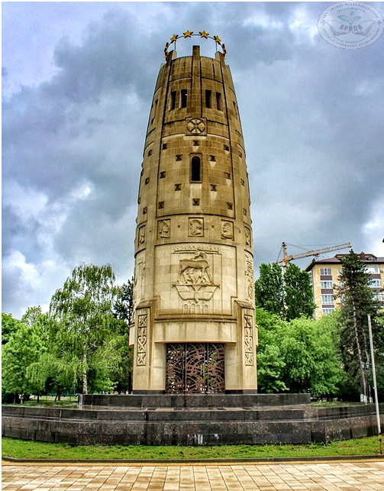
Внешний вид монумента «очаг».

Приложение 2.
Схема и разметка монументального комплекса «Единение и согласие».
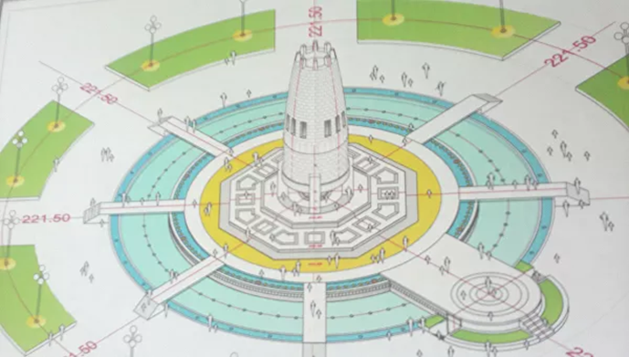

Приложение 3.
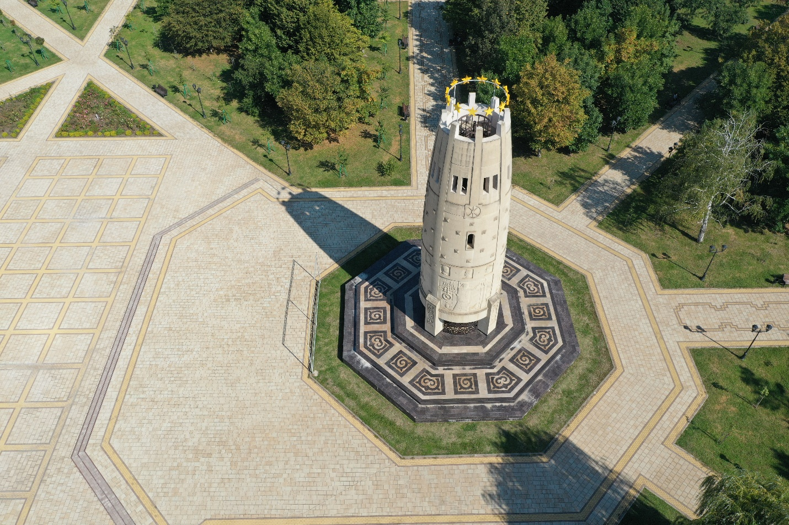
Аэрофотосъемка с БПЛА DJI Mavic 2 .

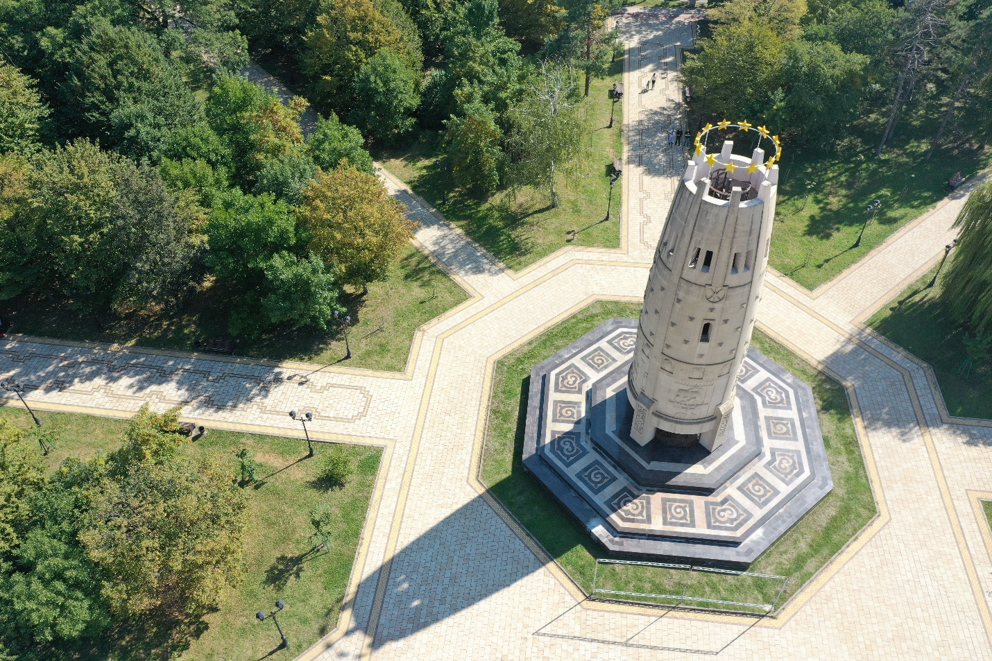

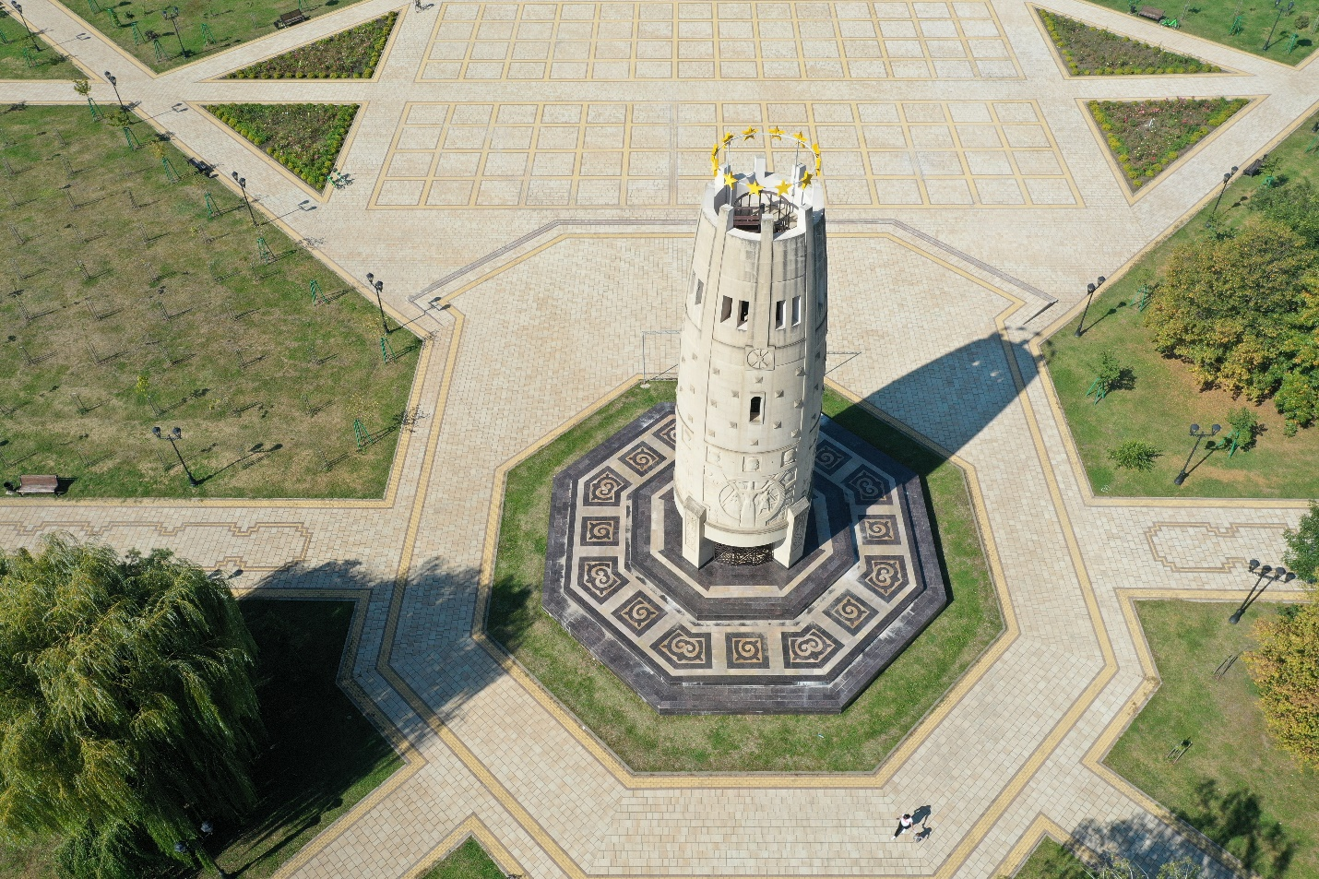

Приложение 4.
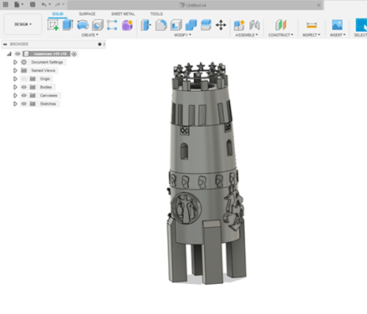
Создание 3D-модели в программе Autodesk Fusion 360 и ее визуализация.

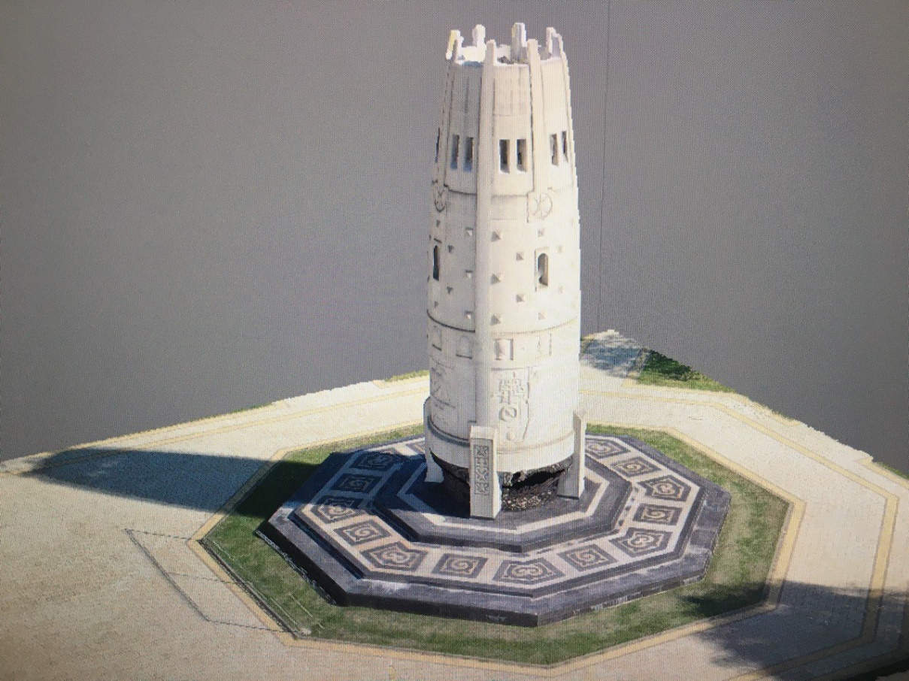
Приложение 5.
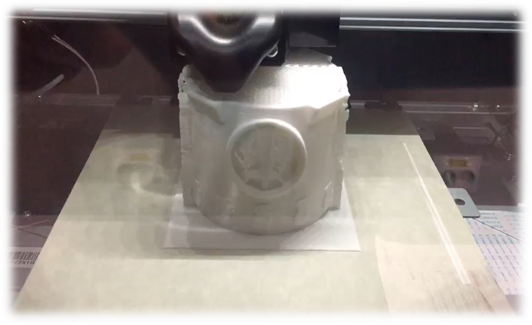
Печать монумента на 3D принтере XYZ Da Vinci Junior WiFi Pro.

Приложение 6.
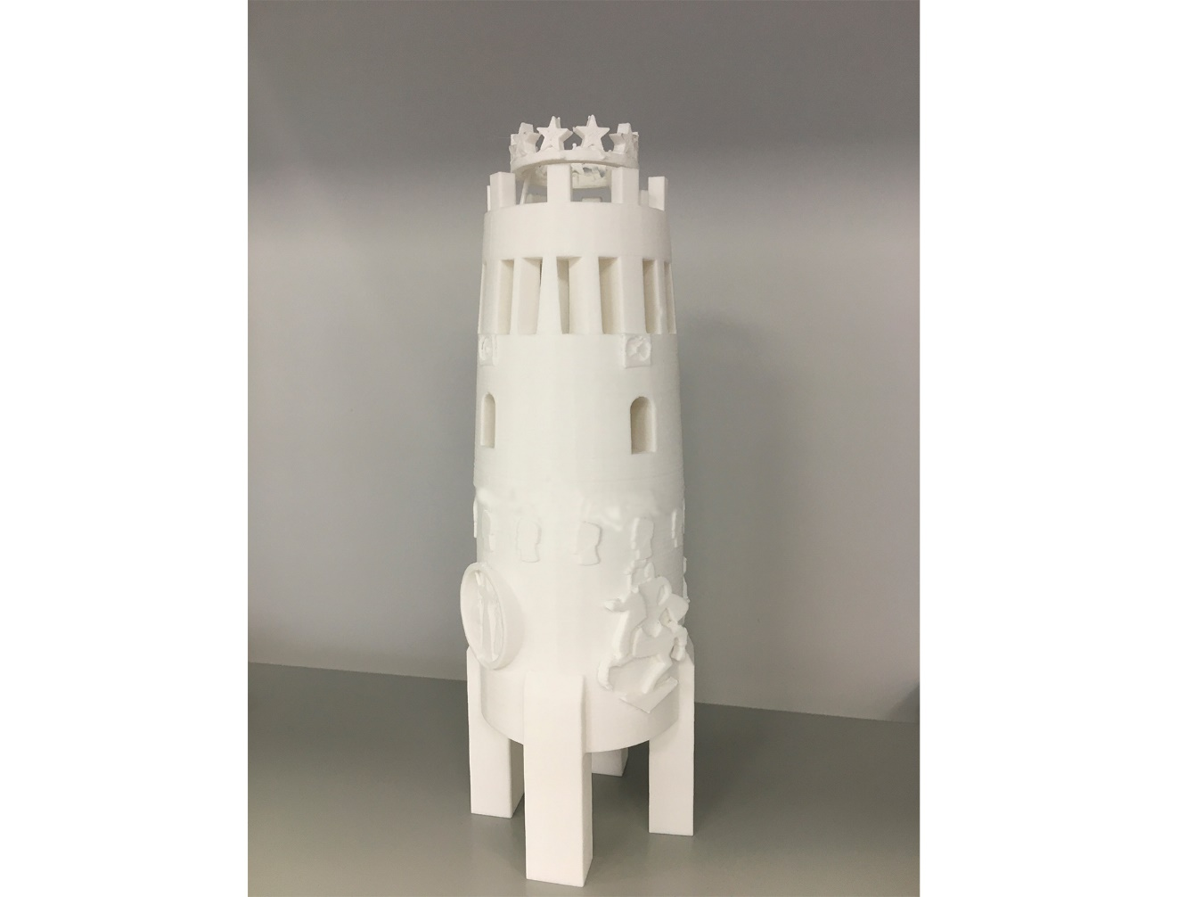
Готовая миниатюрная 3D-скульптура монумента «Единение и согласие».

